编写一个输出0-1000之间质数的程序，修改Makefile

测试

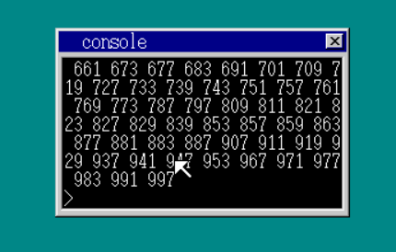

增加栈分配API,修改

增加文件操作API，命令行API ,修改

删掉type命令，改用应用程序

使支持中文，具体操作

[计算机自制操作系统（三五）：支持中文等各国语言 - 知乎 (zhihu.com)](https://zhuanlan.zhihu.com/p/148126660)

因为使用\时显示¥所以使用

putfont8(vram, xsize, x, y, c, hankaku + *s * 16);

裁剪和合并使用WinHex

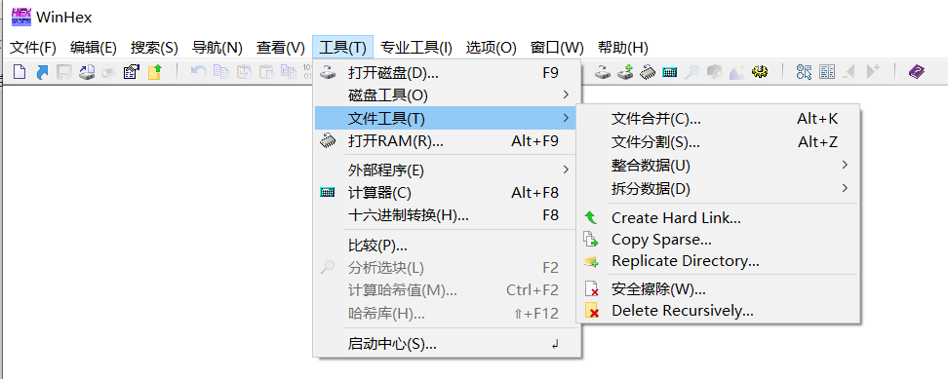

默认改为3(中文)，还需增加载入大小

*CYLS*    EQU     40              ; 声明CYLS=40

修改控制台模式个数的判断，<=3

提前修复bug

测试

